MODEL EVALUARE NAȚIONALĂ PENTRU ABSOLVENȚII CLASEI A VIII-A LA DISCIPLINA MATEMATICĂ
Autor : OROS IOANA-MARIA
Școala : Liceul Teoretic ”Constantin - Șerban” , Aleșd
SUBIECTUL I
Încercuiește litera corespunzătoare răspunsului corect. (30 de puncte)
5p | 1. Rezultatul calculului 77 – 63:7 este egal cu:  a) 2 b) 68 c) 0 d) 77
5p | 2. Știind că , $\frac{a}{5}=\frac{4}{b}$ atunci rezultatul calculului 24-ab este egal cu:  a) 0 b) 4 c) 24 d) 12
5p | 3. Suma numerelor întregi din intervalul $\left[-20,20\right]$ este egală cu:  a) 0 b) 1 c) -20 d) 20
5p | 4. În tabelul de mai jos este prezentată situația notelor obținute de elevii claselor a VIII-a  dintr-o școală la un test de matematică:  Media notelor obținute de elevii claselor a VIII-a din această școală la testul de matematică este egală cu:  a) 6,84 b) 7,62 c) 7,90 d) 8,60
  Nota | 4 | 5 | 6 | 7 | 8 | 9 | 10
  Număr elev | 3 | 4 | 3 | 7 | 3 | 2 | 3
5p | 5. Patru elevi, Ana, Maria, Bogdan și Ștefan, au calculat media geometrică a numerelor $a=\sqrt{5}-1$ și $b=1+\sqrt{5}$ , iar rezultatele obținute sunt prezentate în tabelul de mai jos:  Conform informațiilor din tabel, rezultatul corect a fost obținut de:  a) Ana b) Maria c) Bogdan d) Ștefan
  Ana | Maria | Bogdan | Ștefan
  6 | 2 | 4 | 5
5p | 6. Un magazin deține o ladă frigorifică în formă de paralelipiped dreptunghic cu dimensiunile de 80 cm, 120 cm și 100 cm. Andrei afirmă că numărul maxim de cutii cubice cu latura de 40 cm care pot fi depozitate în acea ladă frigorifică este 15. Afirmația lui Andrei este :  a) adevărată b) falsă
SUBIECTUL al II-lea
Încercuiește litera corespunzătoare răspunsului corect.
5p | 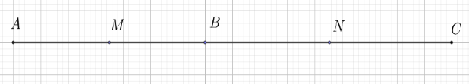  1.În figura alăturată punctele A,B și C sunt coliniare, în această ordine, astfel încât AB=8 cm și BC=10 cm. Știind că punctul M este mijlocul segmentului AB iar punctul N este mijlocul segmentului BC , lungimea segmentului MN este egală cu:  - 8 cm ; c) 10cm ;  - 9 cm; d) 2cm.
5p | 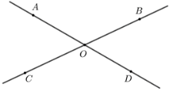  2. În figura alăturată sunt reprezentate unghiurile opuse la vârf AOB și DOC. Măsura unghiului DOC este egală cu $130°$ . Măsura unghiului AOC este egală cu:  - $130° ;$ c) $90°$;  - $50°$ ; d) $75°$.
5p | 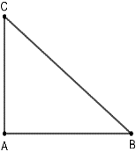  3. În figura alăturată este reprezentat un triunghi dreptunghic ABC , având $∢A=90°,∢B=x+25° și ∢C=2x+5°$ .Valoarea lui x este :  - 20$° ;$ c) 30$° ;$  - 45$°$ ; d) $60°$.
5p | 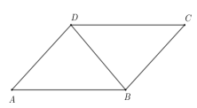  4. În figura alăturată este reprezentat paralelogramul ABCD , cu AD=BD și măsura unghiului DAB este egală cu 60° . Măsura unghiului este egală CBD este egală cu :  - 90° ; c) 120° ;  - 60° ; d) 180° .
5p | 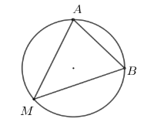  5. În figura alăturată , triunghiul ABM, cu $∢M=50°$ este înscris în cercul cu centrul în O. Măsura unghiului AOB este :  - 50°; c) 90° ; o  - 100° ; d) 150° .
5p | 6. Considerăm 260 de cubulețe identice. Cu o parte din aceste cubulețe formăm cel mai mare cub posibil. Numărul cubulețelor nefolosite este :  a) 20 ; b) 34; c) 44 ; d) 24.
SUBIECTUL al III-lea
Scrieți rezolvările complete.
5p | 1.Se consideră numerele $a=9∙2^{100}-2^{99}∙5-3∙2^{101}$ și  $b=5∙3^{67}-3^{68}-5∙3^{66}$.  (2p) a) Verificați dacă ${a=8}^{33}$ ;  (3p) b) Comparați numerele a și b.
5p | 2. Se consideră expresia $E\left(x\right)=\left(\frac{2x-7}{x^{2}-7x+10}-\frac{1}{x-2}\right):\frac{1}{x^{2}-25}$, unde x este număr real, $x≠-5, x≠2 și x≠5$.  (2p) a) Arătați că $x^{2}-7x+10=\left(x-2\right)\left(x-5\right)$, pentru orice număr real x.  (3p) b) Arătați că $E\left(x\right)=x+5,$ pentru orice număr real x, $x≠-5, x≠2 și x≠5.$
5p | 3. Se consideră funcția $f:R⟶R, f\left(x\right)=2x-2.$  (2p) a) Verificați dacă punctul A (0, -2) aparține reprezentării grafice a funcției f.  (3p) b) Știind că punctele A și B sunt punctele de intersecție a reprezentării grafice a funcției f cu axele Ox și Oy ale sistemului de coordonate xOy, calculați aria triunghiului AOB.
5p | 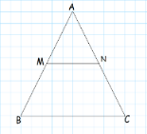  4. În figura alăturată este reprezentat triunghiul echilateral ABC, iar M și N sunt mijloacele laturilor AB respectiv AC. Se știe că MN=5 cm.  (2p) a) Aflați lungimea laturii triunghiului ABC.  (3p) b) Arătați că aria triunghiului MNB este un sfert  din aria triunghiului ABC.
5p | 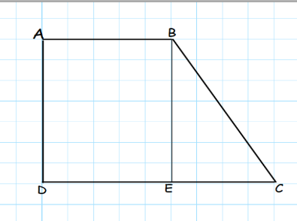  5. În figura alăturată ,ABCD este un trapez dreptunghic. Se cunosc $AB=6\sqrt{3} cm,$  $AD=9cm$ și $∡C=60°$.  (2p) a) Calculați perimetrul trapezului ABCD.  (3p) b) Calculați sinusul unghiului DBC.
5p | 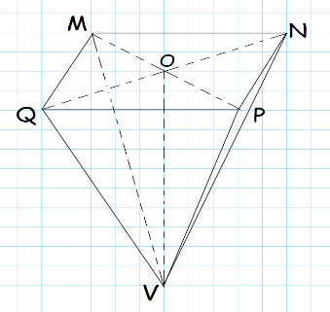  6. În grădina lui Andrei se află o fântână artizanală săpată în piatră, având forma piramidei patrulatere VMNPQ din figura alăturată . Latura bazei are lungimea de 60 cm, iar măsura unghiului format de o muchie laterală cu planul bazei este egală cu 45°.  (2p)a) Arată că în fântâna lui Andrei încap  mai mult de 50 l de apă.  (3p)b) Determină măsura unghiului format  de dreptele VQ și NP.

BAREM DE EVALUARE ŞI DE NOTARE

• Se acordă zece puncte din oficiu. Nota finală se calculează prin împărțirea la zece a punctajului total acordat pentru lucrare.
SUBIECTUL I ȘI SUBIECTUL al II-lea:
• Se punctează doar rezultatul, astfel: pentru fiecare răspuns se acordă fie cinci puncte, fie zero puncte.
• Nu se acordă punctaje intermediare.
SUBIECTUL al III-lea
• Pentru orice soluție corectă, chiar dacă este diferită de cea din barem, se acordă punctajul corespunzător.
• Nu se acordă fracțiuni de punct, dar se pot acorda punctaje intermediare pentru rezolvări parțiale, în limitele punctajului indicat în barem.
SUBIECTUL I (30 de puncte)
1. | b | 5p
2. | b | 5p
3. | a | 5p
4. | a | 5p
5. | b | 5p
6. | a | 5p
SUBIECTUL II (30 de puncte)
1. | b | 5p
2. | b | 5p
3. | a | 5p
4. | b | 5p
5. | b | 5p
6. | c | 5p
SUBIECTUL III (30 de puncte)
1. | a) $a=9∙2^{100}-2^{99}∙5-3∙2^{101}=2^{99}\left(9∙2^{1}-5-3∙2^{2}\right)=2^{99}∙1$  ${a=2}^{99}∙1=2^{99}=2^{3∙33}={\left(2^{3}\right)}^{33}=8^{33}$ | 1p  1p
1. | b) $b=5∙3^{67}-3^{68}-5∙3^{66}=3^{66}∙\left(5∙3-3^{2}-5∙1\right)$  $$b=3^{66}∙\left(15-9-5\right)=3^{66}={\left(3^{2}\right)}^{33}=9^{33}$$  b > a | 1p  1p  1p
2. | a) $\left(x-2\right)\left(x-5\right)=x^{2}-5x-2x+10=$  = $x^{2}-7x+10$ | 1p  1p
2. | b) $E\left(x\right)=\left(\frac{2x-7}{\left(x-2\right)\left(x-5\right)}-\frac{{x-5}/1}{x-2}\right):\frac{1}{x^{2}-25}=$  $=\frac{2x-7-x+5}{\left(x-2\right)\left(x-5\right)}:\frac{1}{x^{2}-25}=\frac{x-2}{\left(x-2\right)\left(x-5\right)}∙\frac{\left(x-5\right)\left(x+5\right)}{1}$=  E(x)=$x+5$ pentru orice număr real x, $x≠-5, x≠2 și x≠5$ | 1p  1p  1p
3. | a ) $f\left(0\right)=2∙0-2=-2$  $$⇒A(0,-2)∈G_{f}$$ | 1p  1p
3. | b) $G_{f}∩Ox=B(1,0)$, OB=1 u.m.  $G_{f}∩Oy=A(0,-2)$, OA=2 u.m.  $$A_{∆AOB}=\frac{1∙2}{2}=1 u.m^{2}.$$ | 1p  1p  1p
4. | a) MN – linie mijlocie $∆ABC⟹MN=\frac{BC}{2}$  $$⟹BC=10 cm$$ | 1p  1p
4. | b)$A_{∆ABC}=25\sqrt{3} ; A_{∆ANB}=\frac{25\sqrt{3}}{2} ;$  $$A_{∆AMN}=\frac{25\sqrt{3}}{4};A_{∆MNB}=\frac{25\sqrt{3}}{4}$$  $$A_{∆MNB}=\frac{25\sqrt{3}}{4}=\frac{1}{4}∙25\sqrt{3}=\frac{1}{4}A_{∆ABC}$$ | 1p  1p  1p
5. | a) $BC=6\sqrt{3 } , EC=2\sqrt{3}$ , D$C=9\sqrt{3}$  $$P_{ABCD}=9+6\sqrt{3}+6\sqrt{3}+9\sqrt{3}=9+21\sqrt{3}=3\left(3+7\sqrt{3}\right)cm$$ | 1p  1p
5. | $$b) BD=3\sqrt{21}$$  $$A_{∆DBC}=\frac{BE∙DC}{2}=\frac{DB∙BC∙sinB}{2}=\frac{81\sqrt{3}}{2}$$  $$sin∢DBC=\frac{3\sqrt{21}}{14}$$ | 1p  1p  1p
6. | a)VM=60dm, VO=$30\sqrt{2}$ dm  V=$36\sqrt{2 }=\sqrt{2592}>\sqrt{2500}=50 l$ | 1p  1p
6. | b) NP//MQ,  $∢\left(VQ,NP\right)=∢\left(VQ,NP\right)=∢VQM$  $$∢VQM=60°$$ | 1p  1p  1p

